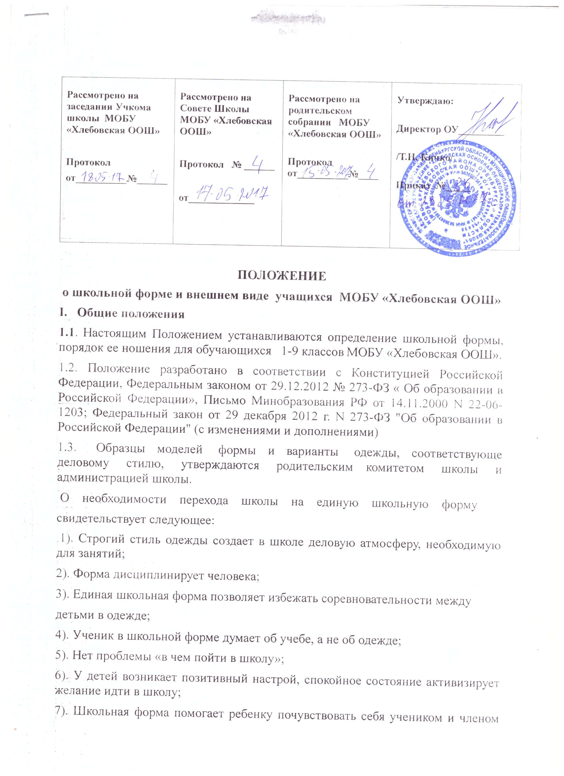

определенного коллектива;
8). Дает возможность учащемуся ощутить свою причастность именно к этой
школе;
9). Школьная форма экономит деньги родителей.

II. Цель данного решения.
2.1 Создание делового стиля одежды учащихся и рабочей атмосферы во время учебного процесса;
2.2.Соблюдение санитарно-гигиенических норм;
2.3.Воспитание у учащихся эстетического вкуса, культуры одежды;
2.4.Формирование чувства корпоративной принадлежности, уважения к традициям и специфики школы.
III. Правила ношения.
3.1. Порядок ношения формы, установленный данным Положением, является обязательным для обучающихся 1-9-х классов школы.
3.2.Обучающиеся 1-9-х классов носят форму ежедневно в течение всего времени нахождения в школе.

IV. Основные требования к форме и внешнему виду учащихся.
4.1. Стиль одежды - деловой, классический.
4.2. Школьная форма подразделяется на парадную, повседневную и спортивную.
4.3. Парадная форма:
Юноши - белая мужская (мальчиковая) сорочка, пиджак, брюки, туфли. Галстуки, бабочки и т.п. по желанию.
Девушки - платье тёмно-коричневого цвета, фартук белого цвета.
4.4. Повседневная форма:
Юноши – деловой костюм тёмно-серого или тёмно-синего цвета. Рубашки белые или в тон костюма, однотонные, не яркие.
Девушки - платье тёмно-коричневого цвета, фартук черного цвета.
4.5.Спортивная школьная одежда обучающихся включает однотонную футболку, спортивные трусы (шорты) или спортивные брюки, спортивный костюм, кеды или кроссовки.
Спортивная школьная одежда должна соответствовать погоде и месту проведения физкультурных занятий.
4.6. На уроках технологии учащиеся должны быть в спецодежде:
4.7.1. Мальчики – рабочий халат, нарукавники.
4.7.2. Девочки – фартук, косынка.
4.8. Педагогический состав работников школы должен показывать пример своим воспитанникам, выдерживать деловой стиль в своей повседневной одежде.
4.9.Не рекомендуется:
ношение бижутерии, одежды, обуви и аксессуаров с травмирующей фурнитурой, символикой асоциальных неформальных молодёжных объединений, а также пропагандирующих психоактивные вещества и противоправное поведение.
4.10.Настоящее Положение является локальным актом школы и обязательно для выполнения работниками, обучающимися и их родителями (лицами их заменяющими).
4.11. Настоящее Положение вступает в силу с 01сентября 2017 года.
V. Права
5.1.Учащиеся и родители имеют право: выбирать школьную форму в соответствии с предложенными вариантами моделей фирм-производителей или приобретать самостоятельно в соответствии с основными требованиями к форме и внешнему виду учащихся, обозначенными в данном Положении.
5.2.Родители имеют право обсуждать на родительских комитетах класса и школы вопросы, имеющие отношение к школьной форме, выносить на рассмотрение Управляющего совета предложения в отношении школьной формы.
VI. Обязанности родителей и учащихся
Родители обязаны:
6.1Приобрести школьную форму как парадную, так и повседневную, а также сменную обувь до начала учебного года.
6.2.Ежедневно контролировать внешний вид учащегося перед выходом его в школу в соответствии с требованиями Положения.
6.3.Следить за опрятным состоянием школьной формы своего ребенка.
Учащиеся обязаны:
6.4.Посещать школу в одежде, соответствующей требованиям, прописанным в данном Положении.
6.5. Носить повседневную школьную форму ежедневно.
6.6. Следить за опрятным состоянием школьной формы.
6.7.В дни проведения торжественных линеек, праздничных мероприятий надевать парадную форму.
VII. Ответственность
7.1. В случае, если учащийся пришел в школу без школьной формы, по требованию дежурного администратора (учителя, классного руководителя) он должен написать объяснительную на имя дежурного администратора.
7.2. За ненадлежащее исполнение или неисполнение родителями данного Положения родители несут ответственность, определенную Cоветом школы в рамках его компетенции.
VIII.Классный руководитель обязан:
8.1. Осуществлять разъяснительную работу с родителями и учащимися по введению единой школьной формы.
8.2.Ежедневно контролировать наличие школьной формы и сменной обуви у учащихся своего класса.
8.3.Своевременно (в день наличия факта) ставить родителей в известность о факте отсутствия школьной формы у учащегося.
8.4. За систематическое несоблюдение требований данного Положения приглашать учащихся с родителями на Совет профилактики.
8.5.Действовать в рамках своей компетенции на основании должностной инструкции.
IX. Ответственность классного руководителя.
9.1.За неисполнение или ненадлежащее исполнение должностных обязанностей несет ответственность, предусмотренную трудовым законодательством РФ, локальными актами образовательного учреждения.

